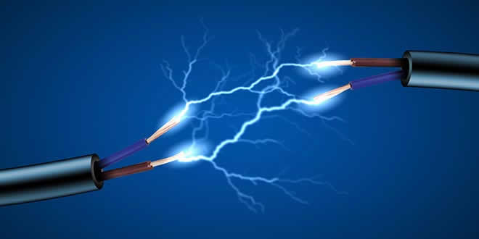
CAMPO ELETTRICO – un punto di vista differente da quello del Prof
Abbiamo già scritto come definire il campo elettrico: adesso vi riporto un diverso modo di affrontare il solito argomento, cosicché possiate avere due punti di vista diversi. Il testo che riporto qua sotto è integralmente ottenuto dal sito:
http://it.wikibooks.org/wiki/Fisica_per_le_superiori/Il_campo_elettrico con qualche mia minima integrazione.
L’elettroscopio rivela l’esistenza del campo elettrico
Sperimentando con il pendolo e l’elettroscopio, ci siamo accorti che i due strumenti rilevano proprietà differenti dei fenomeni elettrostatici. Il pendolo evidenzia direttamente le forze di mutua interazione –cioè reagisce alla forza elettrica della bacchetta elettrizzata postagli vicino-. L’elettroscopio rileva le perturbazioni elettrostatiche prodotte dai corpi circostanti (cioè non misura direttamente la forza elettrica ma si allarga a seconda delle cariche elettriche poste in sua vicinanza e dunque a causa del campo elettrico).
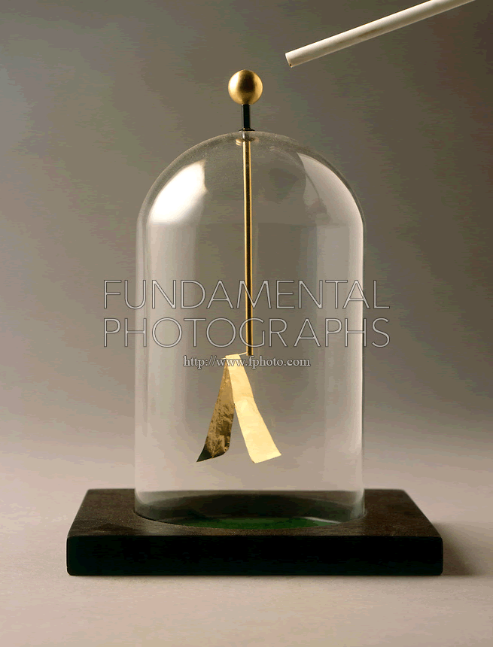
Abbiamo detto che un elettroscopio è uno strumento di osservazione del campo elettrico. Infatti, è opinione comune che ogni corpo carico sia in grado di modificare le proprietà dello spazio circostante. Pertanto, si dice che i corpi carichi generano un campo elettrico attorno a sé. Il campo elettrico è diffuso nello spazio intorno alle cariche e cambia in ciascun punto dello spazio, come possiamo osservare dal modo in cui il comportamento delle foglioline di un elettroscopio si modifica spostando l’elettroscopio all’interno di un campo elettrico (cioè: spostando l’elettroscopio le foglioline si allargano di più o di meno a secondo dell’intensità del campo elettrico generato dalla bacchetta. Noi in laboratorio, per comodità, abbiamo fatto l’opposto: abbiamo tenuto fermo l’elettroscopio ed abbiamo spostato la bacchetta intorno ad esso, ma il concetto è lo stesso). In pratica: il fatto che le foglioline dell’oscilloscopio si allargano di più o di meno al cambiare della posizione dell’oscilloscopio nello spazio mostra che il campo elettrico lì presente cambia da punto a punto –il che vuol dire che ogni punto dello spazio possiede il suo proprio campo elettrico.-
Campo elettrico definito dalla forza elettrica
Quando un corpo esterno viene introdotto nel campo elettrico di un sistema elettrostatico (insieme di cariche distribuite nello spazio), si generano delle forze elettriche. Le forze elettriche e il campo elettrico, dunque, sono concetti molto legati tra di loro. Per riconoscere il campo elettrico di una distribuzione è necessario prima di tutto procurarsi un piccolo corpo carico per fare dei test. Per mettere in evidenza l’esistenza del campo elettrico cercato, bisogna osservare le forze che agiscono sul corpo di prova. Su questa base, si può proporre la seguente definizione operativa:
Sia un punto dello spazio.
Sia una carica puntiforme di prova (carica subente), abbastanza piccola da non modificare in modo significativo il campo elettrico misurato.
Sia la forza sulla carica di prova quando essa è collocata nel punto , dovuta alle cariche agenti circostanti (ad esempio, nel caso del pendolo attratto/respinto dalla bacchetta elettrizzata: è la carica del pendolo mentre le cariche agenti circostanti sono quelle della bacchetta).
Sperimentalmente, si osserva che α (cioè, se raddoppio la carica subente raddoppia anche la forza elettrica che essa riceve dalle cariche agenti) → il rapporto $\vec{F}$/q calcolato nel punto è costante. Si chiama campo elettrico del punto il vettore:
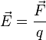
Il campo elettrico, quindi, è una grandezza vettoriale, che bisogna esprimere dichiarando intensità, direzione e verso. Nel S.I. delle unità di misura, il campo elettrico si misura in . Il vettore $\vec{E}$ dipende solo dalle cariche agenti e dalla posizione nello spazio dove è calcolato: è perciò un campo vettoriale
Campo elettrico di una carica puntiforme
Cerchiamo ora di rappresentare il campo elettrico che si genera intorno ad una singola carica puntiforme , positiva. Nel farlo, osserviamo che lo spazio attorno alla carica assume una geometria radiale. Se collochiamo una singola carica di prova su un punto qualunque di una circonferenza concentrica di raggio dato intorno a , la forza risultante avrà la stessa intensità in tutti i punti e direzione radiale, verso l’esterno.
Se invece è negativa il verso è interno (figura 1).
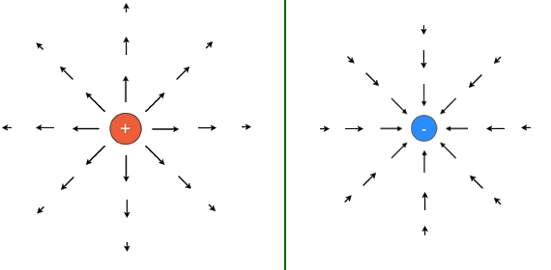
L’intensità (o modulo) di questa forza è definita dalla legge di Coulomb:
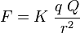
e si può ricavare immediatamente il modulo del campo elettrico:
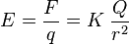
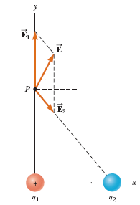
questa formula può essere anche denominata legge di Coulomb per il campo elettrico.
Figura 1
Somma di campi elettrici
Siccome, a volte, una stessa porzione di spazio può essere interessata contemporaneamente da due o più cariche elettriche, è opportuno descrivere come si comporta il campo elettrico in queste situazioni.

In precedenza avevamo osservato che avvicinando contemporaneamente corpi di segno opposto ad un elettroscopio, si ottenevano effetti di mascheramento, che riducevano o addirittura annullavano del tutto la separazione tra le foglioline (ciò accadeva quando avvicinavamo all’elettroscopio sia la bacchetta di vetro sia quella di plastica, entrambe strofinate). Al contrario, utilizzando corpi di carica uguale, si ottenevano effetti di somma (cioè, se si avvicinano all’elettroscopio o due bacchette strofinate di vetro o due bacchette strofinate di plastica separatamente, le foglioline si allargano di più).
Figura 2: sul punto P sono applicati due campi elettri-ci: $\vec{E}$₁ da q₁ e $\vec{E}$₂ da q₂. Il campo elettrico finale, $\vec{E}$, è dato dalla somma vettoria-le di $\vec{E}$₁ + $\vec{E}$₂.

In generale, possiamo enunciare il seguente principio, detto Principio di sovrapposizione (figura 2):
Quando, in un punto il campo elettrico si forma dal concorso di due o più cariche indipendenti, il campo elettrico risultante è uguale alla somma vettoriale dei campi elettrici prodotti da ciascuna delle cariche indipendenti.

Negli appunti “CAMPO ELETTRICO”
Cheeee?!?! Non sai cosa è la definizione operativa del campo elettricoooo!?!?! Non ci posso credere! Guarda subito gli appunti “CAMPO ELETTRICO”!

